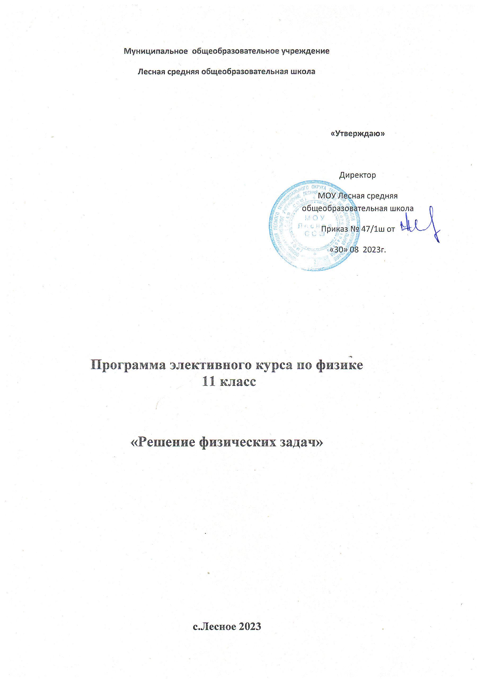 Пояснительная записка
Программный материал рассчитан для учащихся 11 класса на 1учебного часа в неделю, всего 34 часа. Настоящая программа позволяет более глубоко и осмысленно изучать практические и теоретические вопросы физики. Цель этого элективного курса – развить у учащихся следующие умения: решать предметно-типовые, графические и качественные задачи по дисциплине; осуществлять логические приемы на материале заданий по предмету; решать нестандартные задачи. Программа посвящена рассмотрению отдельных тем, важных для освоения методов решения задач повышенной сложности. В программе рассматриваются теоретические вопросы, в том числе понятия, схемы и графики, которые часто встречаются в формулировках контрольно- измерительных материалов по ЕГЭ, а также практическая часть. В практической части рассматриваются вопросы по решению экспериментальных задач, которые позволяют применять математические знания и навыки, способствующие творческому и осмысленному восприятию материала.
В результате реализации данной программы у учащихся формируются следующие учебные компетенции: систематизация, закрепление и углубление знаний фундаментальных законов физики; умение самостоятельно работать со справочной и учебной литературой различных источников информации; развитие творческих способностей учащихся.
Цель: Научиться решать наиболее трудные задачи.
Задачи:
- Научить учащихся самостоятельно анализировать конкретную проблемную задачу и находить наилучший способ её решения.
- Развитие физического и логического мышления школьников.
- Развитие творческих способностей учащихся и привитие практических умений.

В результате прохождения программы учащиеся должны знать:
- основные понятия физики;
- основные законы физики;
- вывод основных законов;
- понятие инерции, закона инерции;
- виды энергии;
- разновидность протекания тока в различных средах;
- состав атома;
- закономерности, происходящие в газах, твердых, жидких телах.
В результате прохождения программы учащиеся должны уметь:
- производить расчеты по физическим формулам;
- производить расчеты по определению координат тел для любого вида движения;
- производить расчеты по определению теплового баланса тел;
- решать качественные задачи;
- решать графические задачи;
- решать задачи на соответствие;
- снимать все необходимые данные с графиков и производить необходимые расчеты;
- писать ядерные реакции, рассчитывать период полураспада, энергию связи, энергетический выход ядерных реакций;
- составлять уравнения движения;
- по уравнению движения, при помощи производной, находить ускорение, скорость;
- давать характеристики процессам происходящие в газах;
- строить и объяснять графики изопроцессов;
- описывать процессы при помощи уравнения теплового баланса;
- применять закон сохранения механической энергии;
- применять закон сохранения импульса;
- делать выводы.
Содержание курса
Механика (6 ч)
Кинематика поступательного и вращательного движения. Уравнения движения. Графики основных кинематических параметров.
Динамика. Законы Ньютона. Силы в механике: силы тяжести, упругости, трения, гравитационного притяжения.
Статика. Момент силы. Условия равновесия тел. Гидростатика.
Движение тел со связями – приложение законов Ньютона.
Законы сохранения импульса и энергии .
Молекулярная физика и термодинамика (6 ч)
Основное уравнение МКТ газов.
Уравнение состояния идеального газа – следствие из основного уравнения МКТ. Изопроцессы..
Первый закон термодинамики и его применение для различных процессов изменения состояния системы. Термодинамика изменения агрегатных состояний веществ. Насыщенный пар.
Второй закон термодинамики, расчет КПД тепловых двигателей.
Электродинамика (9 ч)
Электростатика. Напряженность и потенциал электростатического поля точечного заряда. Графики напряженности и потенциала. Принцип суперпозиции электрических полей. Энергия взаимодействия зарядов.
Конденсаторы. Энергия электрического поля
Постоянный ток. Закон Ома для однородного участка и полной цепи. Расчет разветвленных электрических цепей.
Магнитное поле. Принцип суперпозиции магнитных полей. Силы Ампера и Лоренца.Электромагнитная индукция
Колебания и волны. (5 ч)
Механические гармонические колебания. Простейшие колебательные системы. Кинематика и динамика механических колебаний, превращения энергии. Резонанс.
Электромагнитные гармонические колебания. Колебательный контур, превращения энергии в колебательном контуре. Аналогия электромагнитных и механических колебаний.
Переменный ток.
Механические и электромагнитные волны.
Оптика (4ч)
Геометрическая оптика. Закон отражения и преломления света. Построение изображений неподвижных предметов в тонких линзах, плоских зеркалах.
Волновая оптика. Интерференция света, условия интерференционного максимума и минимума.Дифракция света. Дифракционная решетка. Дисперсия света.
Квантовая физика (4ч)
Фотон. Давление света. Уравнение Эйнштейна для фотоэффекта.
Применение постулатов Бора для расчета линейчатых спектров излучения и поглощения энергии водородоподобными атомами
Атомное ядро. Закон радиоактивного распада. Применение законов сохранения заряда, массового числа в задачах о ядерных превращениях.

Учебно-тематический план
(1 час в неделю, всего 34 часа)
№ п/п | Дата  план |  | Дата  факт |  | Тема
 |  |  |  |  | Тема 1. Механика
1 |  |  |  |  | Кинематика поступательного и вращательного движения. Уравнения движения. Графики основных кинематических параметров
2 |  |  |  |  | Решение задач по теме «Законы Ньютона», «Силы в механике»
3 |  |  |  |  | Решение задач по теме «Статика», «Гидростатика»
4 |  |  |  |  | Решение задач по теме «Законы сохранения»
5 |  |  |  |  | Решение задач на соответствие
6 |  |  |  |  | Решение задач по теме «Законы Ньютона», «Силы в механике»
 |  |  |  |  | Тема 2. Молекулярная физика и термодинамика.
7 |  |  |  |  | Решение задач по теме «Основное уравнение МКТ, Уравнение состояния идеального газа»
8 |  |  |  |  | Решение задач по теме « Внутренняя энергия»
9 |  |  |  |  | Решение задач по теме «Первый и второй законы термодинамики»
10 |  |  |  |  | Решение задач на уравнение теплового баланса
11 |  |  |  |  | Решение задач на уравнение теплового баланса и количество теплоты
12 |  |  |  |  | Решение задач по теме «Первый и второй законы термодинамики»
 |  |  |  |  | Тема 3. Электродинамика
13 |  |  |  |  | Решение задач по электростатике.
14 |  |  |  |  | Решение задач на законы постоянного тока
15 |  |  |  |  | Решение задач на описание магнитного поля.
16 |  |  |  |  | Решение задач на закон электромагнитной индукции.
17 |  |  |  |  | Решение задач на расчет индуктивности и энергии магнитного поля. Явление самоиндукции.
18 |  |  |  |  | Решение задач по электростатике.
19 |  |  |  |  | Решение задач на законы постоянного тока
20 |  |  |  |  | Решение задач на описание магнитного поля.
21 |  |  |  |  | Явление самоиндукции.
 |  |  |  |  | Тема 4. Колебания и волны
22 |  |  |  |  | Решение задач на описание механических и электромагнитных колебаний.
23 |  |  |  |  | Решение задач на различные типы соединений в цепи переменного тока.
24 |  |  |  |  | Решение задач на описание механических и электромагнитных волн.
25 |  |  |  |  | Решение задач на различные типы соединений в цепи переменного тока.
26 |  |  |  |  | Решение задач на колебательный контур.
 |  |  |  |  | Тема 5. Оптика
27 |  |  |  |  | Решение задач по геометрической оптике.
28 |  |  |  |  | Решение задач на волновые свойства света. Шкала электромагнитных излучений.
29 |  |  |  |  | Решение задач на дифракцию и интерференцию света.
30 |  |  |  |  | Решение задач на дисперсию света.
 |  |  |  |  | Тема 6. Квантовая физика
31 |  |  |  |  | Решение задач на описание ядерных реакций, расчет энергии связи атомного ядра, энергетического выхода.
32 |  |  |  |  | Решение тестовых заданий.
33 |  |  |  |  | Решение задач на описание ядерных реакций, расчет энергии связи атомного ядра, энергетического выхода.
34 |  |  |  |  | Решение тестовых заданий.

Литература, используемая учащимися:

- Г.Я. Мякишев ., Б.Б. Буховцев., В.М. Чаругин. Физика. Учебник для 11 класса общеобразовательных.учреждений. Базовый и профильный уровень. - М., «Просвещение», 2009 г.
- А.П.Рымкевич. Физика. Задачник. 10 – 11 классы. - М., «Дрофа», 2005 г
- Г.Н.Степанова. Сборник задач по физике. 10 – 11 классы. - М., «Просвещение», 2005 г
- Л.Э. Генденштейн, Ю.И. Дик. Учебник по физике 10-11 класс. – М., «Илекса», 2007 г.
- Касьянов В.А. Физика. 11кл. :Учебн. для общеобразоват. учреждений – М.: Дрофа, 2018.
- Касьянов В.А. Физика. 10кл. :Учебн. для общеобразоват. учреждений – М.: Дрофа, 2017.

Литература, используемая учителем:
- А.П.Рымкевич. Физика. Задачник. 10 – 11 классы. - М., «Дрофа», 2005 г
- Г.Н.Степанова. Сборник задач по физике. 10 – 11 классы. - М., «Просвещение», 2005 г
- А.Е.Марон, Е.А.Марон. Физика 11 класс. Дидактические материалы.- М., «Дрофа» 2007 г.
- И.М. Гельфгат, Л.Э. Генденштейн, Л.А. Кирик. 1001 задача по физике. – М., «Илекса», 2007 г.
- Контрольно-измерительные материалы. ЕГЭ 2015 – 2019 г.г.

